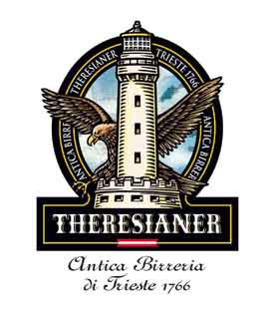
Theresianer AL SUMMER JAMBOREE XV
Festival Internazionale di Musica e Cultura dell’America anni ’40 e ’50.
Senigallia (AN) dal 2 al 10 agosto 2014

Dal 2 al 10 agosto, Theresianer sarà la birra del SUMMER JAMBOREE XV, Festival Internazionale di Musica e Cultura dell’America anni ’40 e ’50 a Senigallia (AN).
Un sodalizio di lungo corso tra l’Azienda, sinonimo di birra artigianale, tra le migliori in Italia, e Summer Jamboree, il più importante appuntamento del genere in Europa e il più grande al mondo come numero di partecipanti, che si rinnova in questa quindicesima edizione, con un programma denso, intenso e ricco di energia.

Theresianer, sponsor ufficiale, ha scelto come protagonista un’unica rappresentante: Lager, alla spina, per mettere in luce storia, segreti e particolarità del proprio mondo.
Caratterizzata da grande morbidezza Lager è chiara, profumata, leggera, con un grado alcolico di 4,8%, si sposa perfettamente all’evento con il suo carattere spensierato e conviviale. Ama gli abbinamenti leggeri come sfiziose tartine, primi piatti, l’italianissima pizza e le fresche insalatone. Durante l’intensa maratona di rock ’n roll, Theresianer Lager saprà quindi rinfrescare, accompagnare e valorizzare ogni occasione di break.

Grazie anche ai numeri, oltre 300.000 i partecipanti all’ultima edizione, provenienti da tutto il mondo, il Festival marchigiano è un vero riferimento per gli appassionati dell’epoca. Oltre ad assistere alle performance musicali dei più famosi e riconosciuti artisti, ci si potrà immergere nella cultura del rock ‘n roll: acquistare modernariato e memorabilia nel mercatino vintage, degustare i sapori dell’America multietnica passando per il Cajun & Tex Mex Diner, assistere a sfilate di auto d'epoca, partecipare al Dance Camp, saggiare le acconciature della Parrucchieria old style e vedere all’opera i maestri tatuatori di Travel Ink Tatooes, per tutta la durata del Festival!

Due eccellenze che si uniscono in un appuntamento unico che si prospetta carico di ritmo, gusto ed emozione, una sponsorship cui l’Azienda crede fermamente per dialogare con un pubblico non solo numeroso ma “speciale”, a ritmo di musica.
Luglio 2014
www.theresianer.com

Ufficio Stampa e P.R. - Gagliardi & Partners Tel. 049 657311 - email: gagliardi@gagliardi-partners.it
Theresianer Antica Birreria di Trieste 1766 , Via Foscarini, 52 - Nervesa della Battaglia (Treviso)

